Eduquer… tout un sport
UGSEL REGION NORD PAS DE CALAIS
16, rue Négrier
59 042 LILLE Cedex
Tel : 03.20.12.39.73 – fax : 03.20.12.39.72
Portable : 06.11.22.70.56
ugsel5962@ddeclille.org
www.ugsel5962.fr

Fédération Sportive Educative de l’Enseignement Catholique

UGSEL - Règlement Savate BF.

- • REGLEMENT TECHNIQUE
- ➢ Règlement technique de la FFSBF&DA : Mémento Formation
- ➢ Cahier n° 7 – Règlements MAJ septembre 2014 (pages 37-38). ➢ http://www.ffsavate.com/formation/memento
- • Pour le CHALLENGE Promotionnel BOXE
- ➢ Organiser une pesée (obligatoire) Le moment de la pesée permet de vérifier la catégorie de poids, le certificat médical et la licence UGSEL avec photo obligatoire. Une fois la pesée et les vérifications faites, cette fiche sera validée par l’enseignant responsable et transmis au Délégué Officiel (élève).
- ➢ Formule de compétition en poules pour les rencontres. Les poules seront prioritairement constituées de 3 tireurs, sauf impossibilité ou écart trop important de poids ou d’âge entre les tireurs. Dans ce cas, des poules de 3 ou 2 seront établies.
- ➢ Classement par poule Le classement, au sein de chaque poule, se fera de la manière suivante :
  - ⇒ la victoire rapporte 3 points,
  - ⇒ la défaite 1 point,
  - ⇒ le forfait ou disqualification 0 point
  - ⇒ à la suite de l’assaut, la décision de match nul ne peut être rendue. « En cas d’égalité à l’issue de l’assaut, le juge attribuera obligatoirement un bonus de +1 à l’un ou l’autre des tireurs pour désigner le vainqueur. » En cas d’égalité obtenue entre les tireurs de la poule, les critères pour les départager sont hiérarchisés comme tels :
  - ⇒ résultats des rencontres qui ont opposé les tireurs à égalité,
  - ⇒ nombre d’avertissements reçus,
  - ⇒ tireur le plus jeune.
  - ➢ Challenge par établissement - L’attribution des points :
- ⇒ Garçon : 1 point
- ⇒ Fille : 2 points
- ⇒ Résultats des assauts : 3 points ou 1 point
⇒ BONUS 5 points pour l’établissement ayant une équipe composée de 2 filles & 2 garçons.

En cas d’égalité obtenue, les critères pour les départager sont hiérarchisé comme tels :
Nombre de 1ère place, le nombre de JO de l’établissement,
Un délégué officiel ne peut remettre en cause la décision des juges.
Le délégué officiel (DO) est le responsable de la gestion de la compétition sur l’enceinte.
Réglement specifique au Challenge Promotionnel.
DUREE DES RENCONTRES
Chaque rencontre dure 3 reprises d’1minute et 30 secondes entrecoupées d’1minute de récupération.
EQUIPEMENT
- ⇒ Les protections obligatoires, quel que soit l’âge : casques, coquille (garçons), et protège-dents,
- ⇒ Les protections conseillées : protège-tibias et protège-poitrine et pubien pour les filles,
- ⇒ Les gants : 10 onces et au-delà
- ⇒ Les chaussures : l’opposition nu-pieds est interdite. Chaussons de gymnastique ou chaussures de sport à semelle lisse, lacets scotchés obligatoires
- ⇒ Tenue : lors de la vérification de l’équipement, la chambre d’appel exigera une tenue adaptée à l’activité sur les critères suivants :
- ✓ Collant type athlétisme (short interdit), bas de survêtement avec poches et fermetures éclair interdites, débardeur ou T-shirt manches très courtes obligatoires.
- Inscription des tireurs (ses) par établissement.
Envoi des inscriptions nominatives avant le lundi 8 février par mail à : guerinmarc@sfr.fr
Règlement spécifique – jugement et arbitrage
Les touches au visage ne sont autorisées que si les 2 tireurs donnent leur accord (sauf port de lunettes). Cet accord devra être spécifié avant le début de l’assaut, au moment des recommandations faites par l’arbitre. Si un seul tireur refuse les touches visages, aucun coup (en poing comme en pied) ne pourra être délivré à cette hauteur.
Une tolérance sera accordée aux trajectoires interdites (coups non armés et balancés) et aux touches hors distance (frappes tibiales). Il appartient au jeune arbitre et au délégué officiel de déterminer si la faute est commise sciemment (auquel cas elle peut être sanctionnée) ou si elle est commise sans intention délibérée.
Une grande attention sera portée aux coups insuffisamment contrôlés qui seront systématiquement sanctionnés.
Le jeune arbitre pourra faire récupérer un tireur au-delà de la minute de récupération règlementaire, si il le juge nécessaire.
Le jugement s’effectue à l’aide d’une double notation. Une note de touche (différence de valeurs) qui tient compte des hauteurs de touches (identique au règlement général), et une note sur l'attitude des tireurs (différence de valeurs) comprenant la maîtrise des émotions, la maitrise de l’organisation défensive, l’acceptation de l’opposition (toucher sans se faire toucher) le fair-play.

Des JO ont été formés spécifiquement à ce challenge.

ANNEXES
- • Feuilles de ring
- • Bulletin de jugement
      - • Catégories de poids et d’âges : ouvert au B/M/C/J
CATEGORIE | POIDS
MOUSTIQUE | MOINS DE 24 KG
PRE MINI MOUCHE | DE 24 à 27 KG
PRE MINI COQ | de 27 à 30 KG
PRE MINI PLUME | de 30 à 33 KG
PRE MINI LEGER | de 33 à 36 KG
MINI MOUCHE | de 36 à 39 KG
MINI COQ | de 39 à 42 KG
MINI PLUME | de 42 à 45 KG
MINI LEGER | de 45 à 48 KG
MOUCHE | de 48 à 51 KG
COQ | de 51 à 54 KG
PLUME | de 54 à 57 KG
SUPER PLUME | de 57 à 60 KG
LEGER | de 60 à 63 KG
SUPER LEGER | de 63 à 66 KG
MI MOYEN | de 66 à 70 KG
SUPER MI MOYEN | de 70 à 74 KG
MOYEN | de 74 à 79 KG
MI LOURD | de 79 à 85 KG

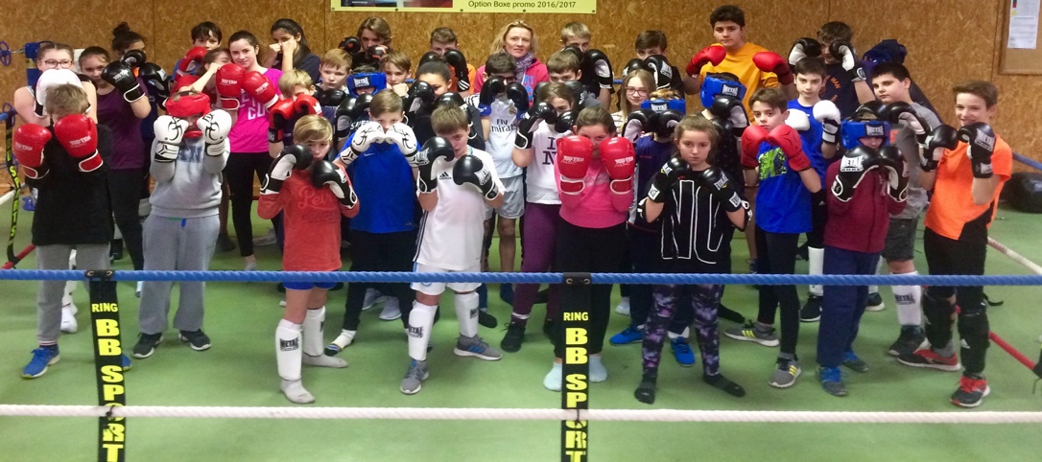
BULLETINS DE JUGE SAVATE BOXE FRANCAISE
 |  |  |  | Assaut Combat 2ème S Combat 1ère S
Bulletin du Délégué Officiel
NOM & signature
 | Titre
Compétition | Niveau
 | Catégorie
COIN ROUGE
COIN BLEU
Décision juge 1
Décision juge 2
Décision juge 3
Décision juge 4
Décision juge 5
DECISON |  | R |  |  |  |  |  |  | B
 |  |  |  | Assaut Combat 2ème S Combat 1ère S
JUGE |  | Nom : |  |  |  |  |  | N°
 |  | Signature
TIREURS
COINS |  |  | ROUGE |  |  |  | BLEU
NOTATION |  |  | NOTE |  | AVT |  | NOTE |  | AVT
Egalité 2:2  Gagné 3:2  Dominé 3:1  Avt. -1 Bonus +1 |  | 1° |  |  |  | 1°
 |  | 2° |  |  |  | 2°
 |  | 3° |  |  |  | 3°
 |  | 4° |  |  |  | 4°
 |  | 5° |  |  |  | 5°
S/TOTAUX
AVT. MINORATION |  |  | - |  |  |  | -
Totaux
Bonus |  |  | + |  |  |  | +
TOTAUX
DÉCISION |  | R. |  |  |  |  |  |  | B.
